Курская земля на страже порубежья Великого княжества Литовского

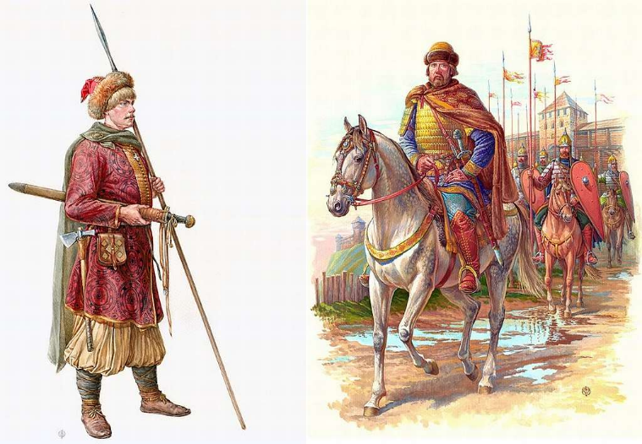Чтобы защитить свои рубежи от набегов соседей, власти Литвы передавали приграничные земли во владение беглецам из сопредельных земель. На границе со степью появилась Яголдаева тьма. Она была основана в 1430-х годах выходцами из Золотой Орды во главе с темником Яголдаем Сараевичем, который, получив эти земли, стал вассалом литовского князя. В обмен на пожалованные земли, Яголдай должен был защитить литовские границы от набегов других татар. <https://ru.wikipedia.org/wiki/Яголдай_Сараевич>

Курские дружинники на охране границ. Рисунок современного художника

Располагалась Яголдаева тьма на территории современных Курской и Белгородской областей. Главными городами были Мужеч, находившийся на реке Псел между Обоянью и Суджей, Милолюбль, стоявший, вероятно, на реке Северский Донец и Оскол, находившийся на берегу реки Оскол. Точное их местоположение неизвестно. <https://dzen.ru/a/YzVQQgYJ2Swxlv8z>

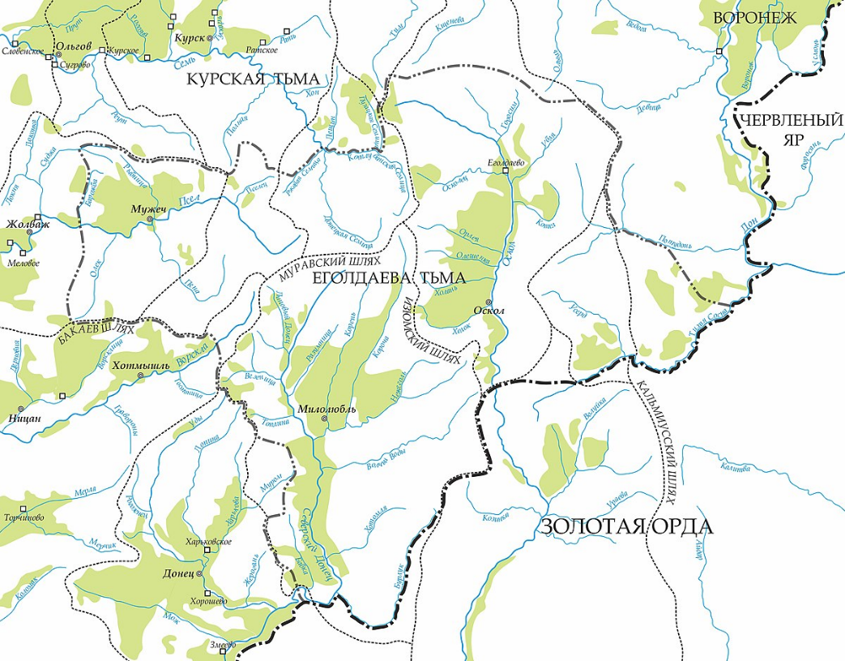

Яголдаевщина на территории современных Курской и Белгородской областей

Как автономная единица тьма существовала до начала 16 века. Князь Вяземский, муж внучки Яголдая, перешел на службу к Московскому князю, что послужило причиной распада Яголдаевой тьмы.

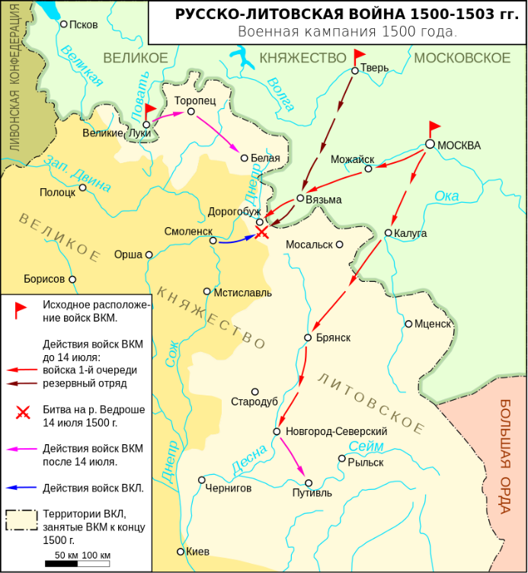Северо-западная часть Курского края, включая Рыльск находилась в то время в составе княжества Новгород-Северского. Оно было передано литовскими властями князю Ивану Дмитриевичу – сыну князя Дмитрия Шемяки, который долгое время боролся с Василием II Темным за Московский престол. Враждебно настроенный по отношению к Москве, Иван Дмитриевич Шемячич должен был бдительно охранять пределы Литвы. После смерти Ивана Шемячича, Рыльское и Новгород-Северское удельные княжества унаследовал его сын, Василий Шемячич. В 1500 году Василий принял Российское подданство и во время войны с Литвой, которую вёл Иван III с 1500 по 1503 года, содействовал победе Московского войска под Мстиславлем. По перемирию, заключенному в 1503 году, Литва признала Рыльск за Московским княжеством. Курск в числе отошедших к Москве городов не упоминался. <https://ru.wikipedia.org/wiki/Благовещенское_перемирие>

Карта русско-литовской войны 1500-1503 годов

В 1507 году разгорелась новая русско-литовская война, по итогам которой в 1508 состав Московского государства перешли все Курские земли, в том числе и Курск.